生字注音學習單
____ 年 ____ 班 座號：____ 姓名：____________
{#items}
第 {questionNumber} 題 | 生字：{character}  部首：{radical} 筆畫：{strokeCount} 畫 注音：{character} | {image}

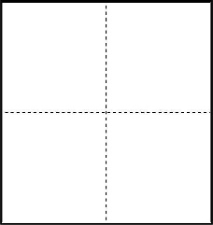  {character} | {character} |  | {character} | {character} |  |  |  |  |  |  |  | {radical} | {radical}
【常用語詞造詞參考】：{wordCandidatesText}
{/items}

